Área: MATEMÁTICAS | Ciclo: V_1 |  | Semana: 15 | Fecha:
Pregunta problematizadora general: ¿Qué características socioeconómicas tiene el entorno del estudiante que le permitan desarrollar un espíritu emprendedor y proponer un proyecto de inversión?
Preguntas problematizadoras específicas a contestar: ¿Cuáles son las principales identidades trigonométricas y como puedo aplicarlas en la solución de problemas
Docente: |  | Alumno:

Documento | Área responsable | Áreas que Intervienen | Semanas de utilización
44 | Matemáticas | Matemáticas | 15

Relación seno coseno
cos² α + sen² α = 1

Relación secante tangente
sec² α = 1 + tg² α

Relación cosecante cotangente
cosec² α = 1 + cotg² α
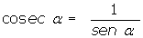
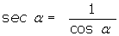
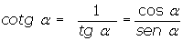
1 Comprobar las identidades:
1
2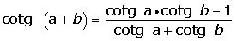
2 Simplificar las fracciones:
1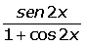
2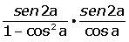
3